VERSLAG VAN DE VERGADERING VAN J-OKRA VAN 25 JANUARI 2017

Aanwezig : Joke, Lurgarde, Lieve, Anita, Anne-Marie, Lydia, Romy, Mieke, Frans, Ward, Michel V.R.,
Michel J.,Ward, Danielle, Frida, Rita, Lutgart, Rosette, Chris, Omer, Renilde, Herlindis, Luc, Rita, Paul,
Germaine, Chris en Emmanuel, Mon.

Verontschuldigd : Guido, Marie-Jeanne, André, Hugo, Paul, William, Ronny, Astrid, Lucia, Leo, Marc, Walter en Renilde.

Joke opent de vergadering om 9.30 u.

1. Kennismakingsronde : enkele nieuwe gezichten.

2. Programma-aanbod 2017 kort overlopen, meer bepaald cultuur-aanbod.
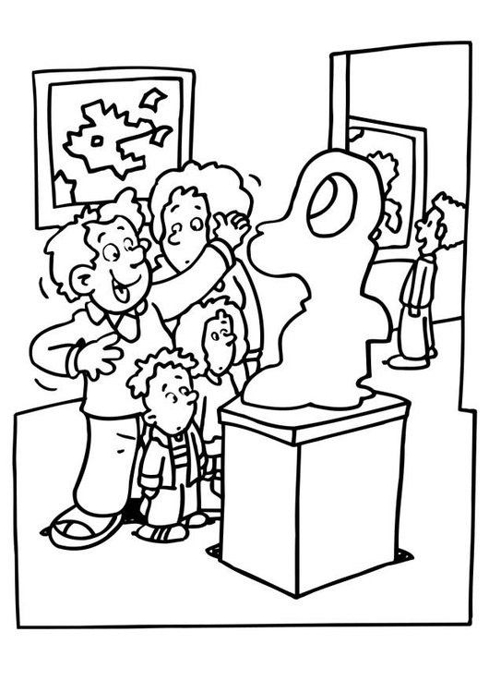
Culturele uitstappen zijn voorzien op tweede dinsdag van de maand. Voor sommige leden moeilijk.
Het blijkt een goed idee van andere dagen (zondag,of andere dag in de week) te voorzien.

3. Taplijst vrijdagnamiddag tot 19 mei 2017 aanvullen.
Waar mogelijk drie mensen aanduiden. Er komen vrijdagnamiddag rond de 40 personen, het kan dus behoorlijk druk zijn aan de toog.
Tapondersteuning op speciale zondagen (Pasen, Pinksteren, O.-L.-Vrouw Hemelvaart en Allerheiligen).
O.-H.-Hemelvaart : café niet openhouden, communie, zullen geen volk hebben.
Er komen immers waarschijnlijk nog twee extra tap-zondagen :
-na de Orgelmis (in mei, juiste datum kennen we nog niet) en
-zondag 10 september : opening nieuw werkjaar (veel volk dus).
Wordt nog met mail bevestigd.
Takenlijst tappers aangepast. André maakte nieuw 'reglement' op.

4. Sleutels
Af te halen bij Marcel (Gevaertlaan 93 2850 Boom - tel. 03/888.62.99) - best vrijdagmorgen tussen 9u. en 10 u.
Je krijgt de sleutel van de poort, de voordeur en de grijze kasten.
De zware sleutelbos is te vinden in de grijze kast naast de radio.
Volgt een kleine demonstratie van Marcel met de sleutels.

5. Praktisch hulp bij grote activiteiten zoals bijvoorbeeld bij haringfestival van 21 april.
Kiezen wie wat doet om te voorkomen dat we met te veel tegelijk met iets bezig zijn. Lijst wordt ingevuld.
Voor de zomer-BBQ zullen we nog samenkomen.

6. Huurmogelijkheid café voor privégebruik.
Niet meer aan derden, wel aan mensen die achter tap staan - 150 EUR - ook de keuken.
Zelf voor drank en eten zorgen, je komt proper en je laat het proper achter, je bent verantwooordelijk. Af te spreken met Leo Van Camp of Hans Michiels.
Parochie betaalt een persoon om te komen kuisen - niet elke week maar regelmatig.
Wij zouden de stoelen van de grond zetten, de volgende gebruiker zet ze na het kuisen terug.

7. Website, facebook, agendagebruik...
Wordt website veel gebruikt of verkiest men toch folders ?

Website is een snel kanaal, willen we er tijd insteken ?
Facebook : mag geen verslaving worden, zijn we er aan toe ?
Alleszins blijft de papieren versie van het maandblad bestaan maar het kan geen kwaad dat de leden een duwtje in de rug krijgen richting website.
Website vermelden op folder !
Niet iedereen is hier intens mee bezig maar het is een vorm van vlugge communicatie. Voorbeeld : zo weten we vlug wie mee gaat naar museum en kunnen we op tijd gids bestellen.
Vraag : kleur-folder milieu onvriendelijk ? Het is bedoeld als eye-catcher en voor de prijs moeten we het niet laten.

8. Betalingen voor inschrijvingen activiteiten.
Kunnen ook, en zeker voor kleine bedragen, op vrijdagnamiddag aan toog of aan de mensen die de boekjes ronddragen. Tappers dienen dan wel aparte betalingen te melden.

9. Gezellig samenzijn 10 maart 2017.
Winteravond - 18.30 apero, dan een Gentse waterzooi, dessert en koffie.
Daarna binnenspelen.
15 EUR per persoon, inschrijven voor 24 februari !

10.Een sterretje in de agenda ?
Betekent dat juiste uur niet gekend is. Van zodra dit het geval is, verdwijnt sterretje.

11. Betaling gids bij museum-bezoeken.
Principe blijft dat de gids 2 EUR kost per deelnemer en de kas het eventuele saldo bijlegt.

12. Bezoek Trainworld op 14 maart 2017.
Aangezien het vervoer per bus moeilijker ligt (en trein rijdt tot in station/ museum !) stappen we samen op in Boom. We vertrekken dan iets vroeger maar zijn dan samen op en af.
Lieve vertrekt van uit Berchem - iemand geïnteresseerd voor car-pooling ?

13. Vogels spotten in Wintam in april.
Juiste datum ligt nog niet vast, beste periode is eind april-begin mei - wordt nog medegedeeld.

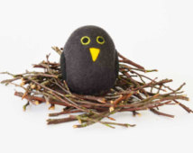

14. Bezoek aan het Havengebouw.
Staat voorzien op dinsdag 9 mei - mogelijk wordt dit een andere datum - daar wordt ook gewerkt en dienen afspraken gemaakt - wordt nog medegedeeld.

15. Bezoek Beleviingscentrum Averbode/Tongerlo op dinsdag 13 juni.
Datum is O.K. (kan zelfs nog wijzigen indien nodig maar dan wel op tijd laten weten) - André en Frida steken de puzzle verder in mekaar.

16.Woensdag 7 juni : Orangerie Jaecken
Een woensdag - serre met mediterrane planten - Eugeen Roelandtsstraat in 2840 Reet.
Joke neemt contact op.

17. Activiteiten november en december worden later ingevuld.

18. Ideeën :
- bezoek aan de Persgroep - Lokeren,
- een uiteenzetting (workshop) over huidverzorging in ons lokaal (Anne-Marie),
- Het Braemhuis met wandeling in Arena-wijk - duur ongeveer 2,30 u. Voor groep van minimum 8 tot 15 personen - 12 EUR per persoon - Menegemlei 23 te Antwerpen,
- bezoek Stadhuis Antwerpen - tot 26 maart 2017 - 80 EUR per groep tot 20 personen - kan zondag.

19. Op 29 maart 2017 : Lente-ontmoeting in Pama.
Bingo en...Stijn Van De Voorde met viool is gevraagd.

20. Op 30 januari : open deur bij sociaal restaurant 'De Tuin van de kleine chef' - 16 u. tot 19 u.
Kerkhofstraat 129 2850 Boom
Er volgt nog een mailtje.

21. Lidkaarten en sportzegel
Lidkaarten blijft met zegel - zijn geleverd. Worden bezorgd.
Michel geeft toelichting bij sportzegel (nominatief) en speciale verzekering voor mid-week.

22. Vraag : wordt systeem van grote én kleine fietstocht op maandag behouden ?
Vanaf april zeker volgens Marcel - Ja kan aansluiten bij het Centrum - doet ook kleinere fietstochten maar niet zo regelmatig.
Is een goed voorbeeld van samenwerking.
Terzijde werd opgemerkt dat het systeem van 'bij-lid' stilaan verdwijnt. Je bent lid of geen lid. Hoofdlid bij ons en bijlid in het Centrum gaat er uit (ook nationaal). Bij ons nog één lid met dit systeem : Elza Mariën.

23. Frans blijft soep maken voor de vrijdagnamiddag ! En goei !
De soep is moeilijk warm te krijgen in de micro-oven. Ligt het aan de kommekes (loodglazuur ?).
Andere kommekes kopen ?

Einde vergadering 10.40 u.

Gedaan !

